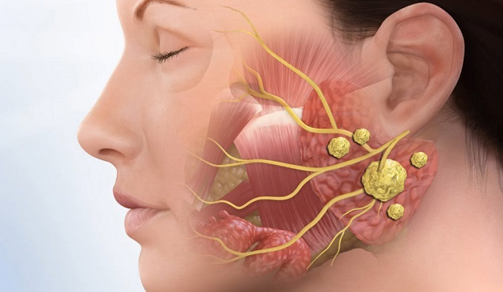
OBOLJENJA PLJUVAČNIH ŽLEZDA

OBOLJENJA PLJUVAČNIH ŽLEZDA

Pljuvačne žlezde su egzokrine žlezde gornjeg aerodigestivnog trakta čija je osnovna funkcija stvaranje i lučenje pljuvačke. Postoji tri para velikih i oko 700-1000 malih pljuvačnih žlezda. U grupu velikih pljuvačnih žlezda spadaju: parotidne, submandibularne i sublingvalne žlezde. One su sa usnom dupljom povezane preko sopstvenih izvodnih kanala. Male pljuvačne žlezde smeštene su u submukoznom sloju usne duplje i farinksa. Klasifikuju se prema anatomskoj lokalizaciji na: labijalne, bukalne, palatinalne, tonzilarne (Veberove žlezde), retromolarne, lingvalne (u predelu vrha jezika nalaze se glandulae apicislinguae ili Blandin-Nunove, a na bočnim ivicama jezika Ebnerove žlezde) i faringealnežlezde. Male pljuvačne žlezde takodje se nalaze u nazofarinksu, larinksu, paranazalnimsinusima i traheji.Velike pljuvačne žlezde i male žlezde usne duplje su ektodermalnog porekla, a nastaju invaginacijom pupoljaka epitela primitivne usne duplje (stomodeum) u mezenhim. Male pljuvačne žlezde izvan usne duplje su endodermalnog porekla.
Pljuvačne žlezde su po histološkoj gradji tubuloacinarne žlezde čiju osnovnu funkcionalnu jedinicu čini acinus i izvodni kanalikularni sistem.
Acinus grade piramidne acinusne ćelije koje leže na bazalnoj membrani, dok svojim centralnim delovima zatvaraju lumen acinusa. Sa spoljašnje strane bazalne membrane acinusa nalaze se mioepitelne ćelije koje poseduju kontraktilne elemente.
Kanalikularni sistem se sastoji iz interkalarnog (ductusintercalatus) i prugastog (pars striata) dela koji se nalaze u okviru lobulusa i interlobularnog dela (ductus interlobularis).
Svaki od pomenutih segmenata ima specifične morfološke i funkcionalne karakteristike. Pljuvačne žlezde, zavisno od histomorfološke strukture acinusa, dele se na tri tipa:
- serozne žlezde (parotidne, Ebnerove žlezde);
- mukozne žlezde (nepčane žlezde, žlezde u predelu korena jezika);
- mešovite žlezde (submandibularne, sublingvalne, labijalne i bukalne žlezde)
Novija ispitivanja pokazuju da se dnevno izluči ukupno 500-600 mL pljuvačke, a ne 1000-1500 mL kao što se ranije smatralo. Od ukupne dnevne količine oko polovine se izluči spontanom, a ostatak stimulisanom sekrecijom. Tokom osam sati sna izluči se svega oko 10mL pljuvačke. Od dnevno izlučene količine pljuvačke oko 23 % potiče od parotidnih, 65 % od submandibularnih, 4 % odsto od sublingvalnih i oko 8 % od malih pljuvačnih žlezda. Pri stimulaciji salivacije pojedine žlezde znatnije povećavaju sekreciju od drugih. U tome prednjače parotidne žlezde koje mogu udvostručiti sekreciju, čime dostižu do 50% od ukupne količine pljuvačke. Pri tome se povećava specifična težina parotidne pljuvačke sa 1.0033 na 1.0066. Sekrecija pljuvačnih žlezda je pod neurohumoralnim uticajima vegetativnog nervnog sistema.

Kakva pljuvačka može biti?
U zavisnosti od mehanizma lučenja, pljuvačka može biti nestimulisana i stimulisana. Pod normalnim okolnostima, zubi su stalno okupani nestimulisanom pljuvačkom, koja predstavlja mešavinu sekreta parotidne, submandibularne, sublingvalne i manjih mukoznih žlezda. Prosečna količina izlučene nestimulisane pljuvačke je 0,3 ml u minuti. Stimulisana pljuvačka predstavlja proizvod sekrecije parotidne pljuvačne žlezde, kao neposredni odgovor na nadražaj. U periodima pojačanog lučenja omogućava fiziološke funkcije, kao i zaštitu oralnih tkiva. Količina izlučene stimulisane pljuvačke varira od 0,5 ml do 7,0 ml u minuti.

Šta sačinjava pljuvačku?
Pljuvačku sačinjava približno 99% vode i 1% komponenti sačinjenih od neorganskih i organskih sastojaka. Od neorganskih sastojaka u pljuvački se nalaze: hlor, fosfati, kalcijum, magnezijum, jod, cink, brom i fluor. Od organskih sastojaka pljuvačka sadrži: proteine, ugljene hidrate, masti, hormone, enzime, te skoro sve vitamine. Ona sadrži i gingivalnu cervikalnu tečnost, deskvamirane ćelije, bakterije, viruse, leukocite, te ostatke hrane i krvi.

Pljuvačka izlučena iz različitih pljuvačnih žlezda značajno varira po svom kvantitativnom i kvalitativnom sastavu. Sastav pljuvačke zavisi od čovekovog opšteg zdravlja, hormonalnog stanja, te starosti, genetske predispozicije, uzimanja lekova, ishrane i higijene.

Pljuvačka ima više funkcija od kojih su najznačajnije:
- održavanje usne duplje vlažnom, olakšavanje žvakanja i gutanja hrane, olakšavanje govora, fiziološko čišćenje usne duplje;
- učestvuje u formiranju zaštitne difuzione barijere na gleđi – pelikule, koja štiti zube od karijesa.
- protektivna (imunoglobulini: IgA, laktoferin, lizozim, peroksidaza);
- digestivna(enzim amilaza koji započinje digestiju skorba);
- ekskretorna (jod; alkaloidi; virusi uzročnici: poliomijelita, hepatita, rubeole, coxsackie, AIDS-a; supstance krvnih grupa – što ima forenzički značaj);
- posredničku ulogu za čulo ukusa (rastvaranjem supstancija i obezbedjivanjem njihovog kontakta sa gustativnim korpuskulima)

Oboljenja pljuvačnih žlezda se mogu javiti kao samostalna ili u sklopu nekih opštih oboljenja. Delimo ih na:
- bakterijske infekcije (nespecifične) pljuvačnih žlezda;
- virusne infekcije pljuvačnih žlezda;
- specifična infektivna oboljenja pljuvačnih žlezda i
- degenerativna oboljenja pljuvačnih žlezda.

DIJAGNOSTIKA OBOLJENJA PLJUVAČNIH ŽLEZDA

U dijagnostici oboljenja pljuvačnih žlezda pored anamneze i kliničkog pregleda koriste se i sledeći pomoćni dijagnostički postupci:
- rendgen (nativni snimci, sialografija);
- scintigrafija;
- ultrazvuk (ehografija);
- kompjuterizovana tomografija (CT);
- nuklearna magnetna rezonanca (NMR);
- histološki pregled (klasična biopsija, aspiraciona biopsija);
- pregled pljuvačke (sialometrija i sialohemija)

Anamneza je od izuzetnog značaja za dijagnostiku oboljenja pljuvačnih žlezda. Na osnovu dobro uzete anamneze može se odrediti kategorija oboljenja pljuvačne žlezde: zapaljenje, kalkuloza, sistemsko oboljenje, cistična lezija, trauma ili neoplazma. Pažljiv izbor pitanja doprinosi bližem usmeravanju prema odredjenom oboljenju.

Otok ili uvećanje žlezde prati većinu oboljenja pljuvačnih žlezda. Otok može biti intermitentan ili perzistirajući. Intermitentan otok koji se javlja za vreme jela, a gubi se izmedju obroka govori u prilog opstrukcije žlezde, najčešće kalkulusom.
Medju opšte uzroke uvećanja pljuvačnih žlezda spadaju: poremećaji ishrane (hipovitaminoza A, generalizovana malnutricija, pelagra, beri-beri), hormonski poremećaji (dijabetes melitus, hipotireoidizam, testikularne atrofija, menopauza), metabolički poremećaji (gojaznost, alkoholna ciroza, kardiospazam), sistemska oboljenja (Sjegrenov -Sjögren - sindrom, sarkoidoza).

Bol i osećaj punoće žlezde koji se javljaju isključivo za vreme jela govori u prilog opstrukcije žlezde. Infekciju ili inflamaciju prati perzistentan bol koji nije u vezi sa unošenjem hrane. Iako su infekcija i opstrukcija uobičajeni uzroci bola, trovanje teškim metalima(olovom) ili alergija na preparate joda mogu takodje biti uzrok bolova.

Kserostomija je značajan simptom oboljenja pljuvačnih žlezda. Suvoća usta se može javiti zbog uzimanja pojedinih lekova, psihičke depresije, zračne terapije tumora glave i vrata, autoimunih oboljenja (Sjegrenov sindrom), itd.

Hipersalivacija ili sialoreja može biti rezultat povećanog lučenja pljuvačke ili se javlja sekundarno kao posledica nemogućnosti adekvatnog gutanja, kada se manifestuje slivanjem pljuvačke niz uglove usta ili preko rumenog dela donje usne. Hipersekrecija može biti posledica emocionalnih ili psihogenih uticaja kao i hroničnih neuroloških oboljenja (Parkinsonova bolest, cerebralna paraliza, mentalna retardacija, amiotrofička lateralna skleroza,a takodje i drugih neuroloških poremećaja čija posledica je gubitak motornih funkcija)

Klinički pregled

Klinički pregled pljuvačnih žlezda podrazumeva inspekciju, palpaciju i sondiranje izvodnih kanala.
Inspekcijom se stiče uvid u spoljašnji izgled žlezde, orificijum izvodnog kanala.

Palpacija submandibularne žlezde se izvodi bimanuelno, pri čemu se prsti jedne ruke nalaze intra oralno u sublingvalnom predelu dok su prsti druge ruke u kontaktu sa kožom submandibularnog predela.
- Vartonov (Wharton) kanal je dostupan palpaciji od orificijuma distalno do kolena na zadnjoj ivici m. mylohyoideusa.
- Stenonov kanal se palpira bidigitalno, pri čemu je zbog pravca pružanja palpabilan samo kratak deo kanala. Prohodnost Stenonovog i Vartonovogkanala se može ispitati sondiranjem pomoću lakrimalne sonde

Zdrave pljuvačne žlezde se ne palpiraju. Obostrani difuzni otok pljuvačnih žlezda upućuje na sistemsko oboljenje (sialadenoza, Sjegrenov sindrom). Kod tumora pljuvačnih žlezda otok je ograničen i lokalizovan na odredjeni predeo žlezde. Kod tumora parotidne žlezde on može biti lokalizovan u preaurikularnom, sublobularnom ili retromandibularnom delu žlezde. Kod tumora dubokog režnja parotidne žlezde otok se ne zapaža spolja, nego intraoralno u predelu mekog nepca i lateralnog zida orofarinksa. Tumefakt koji nema palpatorno jasne granice pobudjuje sumnju na malignitet. Ubrzani rast, bolovi, paralizafacijalnog živca, fiksacija za podlogu ili egzulceracija su skoro sigurni klinički znaci malignog tumora pljuvačne žlezde. Zapaljenjski otok zahvata čitavu pljuvačnu žlezdu, a na palpaciju je tvrd i bolan. Kod zapaljenja pljuvačne žlezde postoji i crvenilo u predelu orificijuma izvodnog kanala. U takvim slučajevima se ekspresijom ili spontano na orificijumu dobija viskozan, zamućen ili gnojav sekret. Postojanje kamena u izvodnom kanalu žlezde se može ustanoviti bimanuelnom palpacijom. Postojanje kamena se u takvim slučajevima može potvrditi sondiranjem izvodnog kanala žlezde.

Sialografija
Sialografija je rendgenska metoda kojom se pomoću kontrastnog sredstva vizualizuje intra- i ekstraglandularni izvodni kanalikularni sistem pljuvačne žlezde. Sialografija se koristi u dijagnostici oboljenja velikih pljuvačnih žlezda (najčešće parotidne, redje submandibularne). Morfološke promene u kanalikularnom sistemu žlezde služe kao polazni osnov za interpretaciju patoloških procesa u parenhimu ispitivane žlezde.

CISTE PLJUVAČNIH ŽLEZDA

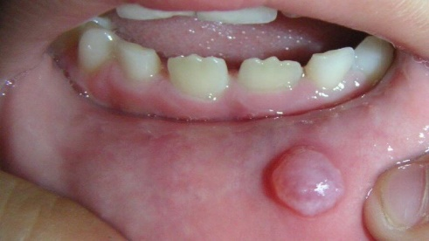
Mukokela
Mukokela je naziv za otok koji nastaje kao posledica nakupljanja pljuvačke, a uzroci mogu biti trauma ili začepljenje izvodnog kanala. S obzirom na uzrok, možemo ih podeliti na ekstravazacione i retencione. Ekstravazacione su češće, a nastaju kao posledica traume izvodnog kanala pljuvačne žlezde, koja dovodi do isticanja pljuvačke u okolnu submukozu.
Najčešće mesto njihovog nastanka je donja usna, ali vrlo često nastaju i na sluznici obraza, jezika i dna usne šupljine. Manifestaciju klinički vrlo često možemo zameniti s cistom, međutim postoje razlike u njihovoj građi i obliku. Ekstravazaciona mukokela nema epitelnu ovojnicu i nije oštro ograničena, dok retencijska nastaje kao posledica začepljenja izvodnog kanala, najčešće kamenjem, te dovodi do sakupljanja pljuvačke i širenja kanala. Za razliku od ekstravazacione, retenciona mukokela može biti obložena epitelom kanala, a najčešće ju možemo videti na nepcu ili dnu usne šupljine. Klinički mukokele izgledaju kao okrugle manifestacije koje podsećaju na bulu, vrlo često plavičasto svetlucaju, osim kada su dublje smeštene. Glatke su površine, a mogu biti promera do nekoliko centimetara. Mukokelu možemo zameniti hematomom, variksom, vezikulobuloznim bolestima, neoplazmama i vaskularnim tumorima. Zato je uz anamnezu potrebna aspiraciona biopsija i patohistološka analiza.
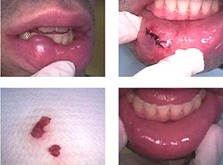
Lečenje je hirurško te podrazumeva uklanjanje mukokele . Mogu se javiti recidiv, pa se susedne pljuvačne žlezde uklanjaju kao preventivna mera.
Svaku cistu treba, kao god je to moguće, u celosti odstraniti, jer ona svojim daljim rastom dovodi do resorpcije koštanog tkiva, predstavlja latentno žarište infekcije, a postoji mogućnost maligne alteracije.
Konzervativno lečenje može biti efikasno kod za malih ili novootkrivenih mukocela i zasniva se na temeljnom ispiranju usta slanom vodom (jedna kašika soli po šolji vode) četiri do šest puta dnevno tokom nekoliko dana. Ovo može izvući tečnost zarobljenu ispod kože, a da pritom ne ošteti okolno tkivo.

Ranula
Ranula je naziv za veliku mukokelu koja nastaje na dnu usne šupljine. Može biti ekstravazacionog ili retencionog tipa, a najčešće je povezana s kanalom podjezične pljuvačne žlezde. Klinički izgleda kao mekana, okrugla manifestacija na dnu usne šupljine, koja je često bezbolna i unilateralna. Međutim, ako se radi o dubljem oštećenju tkiva, može doći do stvaranja roneće ranule koja se povećavanjem duž fascijalnih površina širi u vrat. Leči se hirurškim uklanjanjem čitave žlezde.
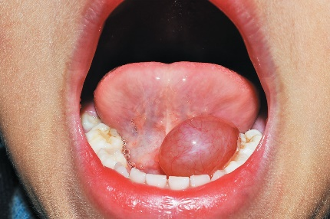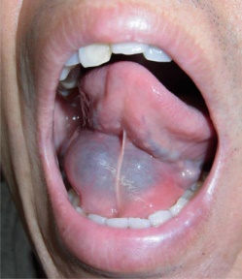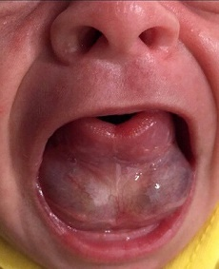
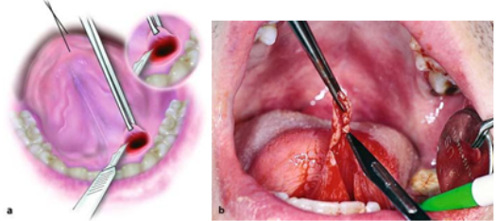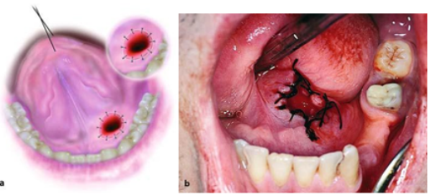
Nekrotizirajuća sijalometaplazija
Nekrotizirajuća sijalometaplazija je ograničena zapaljenska reakcija pljuvačnih žlezda koja nastaje kao posledica lokalne ishemije. Pojavljuje se češće kod muškaraca, nakon 50. godine života. Nastanku takve dobroćudne promene mogu uslediti različiti stomatološki zahvati.
Vrlo često takve lezije nastaju nakon primene lokalne anestezije ili nakon hirurških i restaurativnih zahvata u usnoj šupljini. Takođe mogu nastati kao posledica loših navika griženja oralne sluznice ili samopovređivanja kod bulimičara. Iako se može pojaviti bilo gde na sluznici usne šupljine gde postoje pljuvčne žlezde, najčešća lokalizacija je na nepcu te ponekad usnama i retromolarnom području. Klinički se manifestuje kao ulkus nepravilnih, ograničenih ivica prema okolnom tkivu uz prisutnu zapaljensku reakciju na ivici promene.
Potrebno je uzeti biopsiju kako bismo isključili maligne promene pljuvačnih žlezda. Hirurška terapija nije potrebna, manifestacija spontano zarašćuje nakon 6 do12 nedelja i nije sklona recidivima.

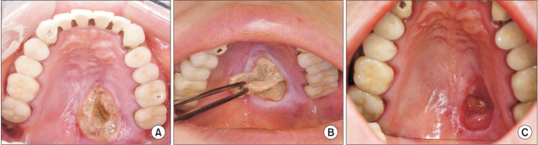

Lezije uzrokovane zračenjem
Kod velikog broja pacijenata koji su imali neki oblik maligne bolesti u području glave i vrata sprovedena je radioterapija u sklopu lečenja osnovne bolesti. Ukupna doza zračenja koju pacijent primi obično se kreće od 50 do 70 Gy, a raspoređena je tokom perioda od 5 do 7 nedelja. Zbog načina na koji zračenje deluje na aktivnost ćelija i biohemijske procese unutar ćelije neizbežan je nastanak komplikacija u usnoj šupljini. Komplikacije možemo podeliti na akutne (oralni mukozitis, gubitak ukusa, suvoća usta) i hronične (radijacioni karijes, trizmus, osteoradionekroza). Akutne komplikacije nastaju u toku nedelju dana od početka lečenja i završavaju 2 do 3 nedelje nakon završetka terapije, a hronične se mogu manifestovati nekoliko nedelja te mesecima ili godinama nakon završetka terapije. Kao posledica ulcerozne upale sluznice usne šupljine (oralni mukozitis), sluznica postaje bolna i sklonija infekcijama, javljaju se problemi s gutanjem, hranjenjem, nastaju problemi u govoru, nošenju proteze i svakodnevnom funkcionisanju bolesnika. Takođe, kao dugotrajna posledica zračenja javlja se suvoća usta, koja je najčešće ireverzibilno stanje. Zračenjem dolazi do atrofije i nekroze žlezdanih acinusa. Kako su serozni acinusi osetljiviji na zračenje od mukoznih, stvara se viskozna i lepljiva pljuvačka, koja dodatno otežava život bolesnika, menjaju se količina i sastav pljuvačke, pH pljuvačke te bakterijska flora (povećava se broj acidogenih bakterija i gljivica), što dovodi do nastanka radijacionog karijesa. Takvog pacijenta potrebno je pratiti za vreme i nakon zračenja, a stomatološke mere usmjerene su na kontrolu bola i upale, održavanje vlažnosti usne šupljine, sprečavanje infekcije sluznice i sanaciju kasnih komplikacija. Za lečenje gljivičnih infekcija preporučuje se upotreba antigljivičnih lekova, a za kontrolu karijesa bitna je svakodnevna upotreba fluorida. Suvoća usta olakšava se ispiranjem rastvora sode bikarbone ili kuhinjske soli, žvakanjem žvakaćih guma bez šećera te preparatima veštačke pljuvačke.

BAKTERIJSKE INFEKCIJE PLJUVAČNIH ŽLEZDA

Bakterijske infekcije pljuvačnih žlezda mogu biti akutne i hronične.

Akutna ascedentna bakterijska infekcija – (Sialoadenitis)

Definicija: Sijaloadenitis je akutna bakterijska infekcija izazvana mikroorganizmima iz usne duplje.
Epidemiologija: Retko
Uzrast: Odrasli
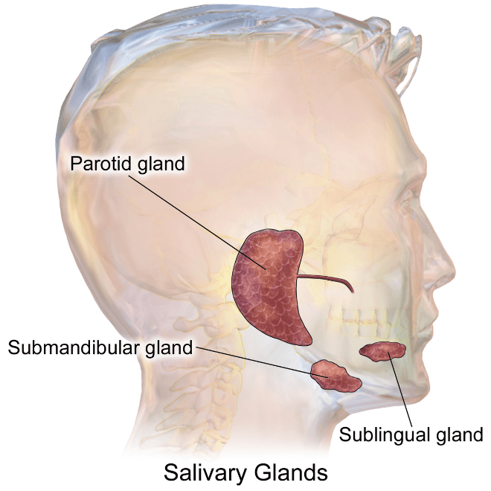
Pol: Oba pola
Etiologija: Najčešće je zahvaćena parotidna žlezda, i to:
- nakon radiološke terapije glave i vrata;
- kod obolelih od Sjogrenovog sindroma;
- nakon gastrointestinalnog hirurškog zahvata (dehidratacija i suva usta)
- retko se javlja kod zdravih osoba, kod kojih je prouzrokovan nekom salivarnom anomalijom, kao što je kalkuloza, mukozni čep ili struktura izvodnog kanala.
Predisponirajući faktori su dehidratacija, šećerna bolest, hipotiroidizam, akutna insuficijencija bubrega, oskudna oralna higijena i oslabljena otpornost organizma.
Najčešći uzročnici infekcije su streptokoke iz grupe A i Staphylococcus aureus (koagulaza pozitivan), Streptococcus viridans, Streptococcus hemolyticus, Pneumococcus, a takodje i gram negativni uzročnici kao Escherichia coli i Pseudomonas aeruginosa. Sve ove bakterije su stanovnici oralne šupljine a kod smanjene sekrecije pljuvačke umnožavaju se i ascedentnim putem, preko kanalikularnog sistema zahvataju parenhim parotidne žlezde.
Klinička slika: Akutni sijaloadenitis se manifestuje:
- bolnim osetljivim uvećanjem jedne pljuvačne žlezde;
- koža koja prekriva pljuvačnu žlezdu je crvena, glatka i zategnuta;
- na ekspresiju iz pljuvačnog kanala se može dobiti gnojni sadržaj;
- može biti prisutan trizmus;
- prisutna je limfoadenopatija i dr.
Inflamacija može dovesti do formiranja apscesa. Ako se radi o parotidnom apscesu, on se može lokalizovati spolja ispod kože ili, retko, u spoljnom ušnom kanalu.
Retko se javlja kod zdravih osoba, kod kojih je prouzrokovan nekom salivarnom anomalijom, kao što je kalkuloza, mukozni čep ili struktura izvodnog kanala. Može se javiti nakon gastrointestinalnog hirurškog zahvata (dehidratacija i suva usta).
Terapija:
- Visoke doze antibiotika prema antibiogramu u trajanju od 5 do 7 dana (antistafilokokni penicilini, cefalosporini ili klindamicin, a izbor antibiotika zavisi od antibiograma)
- Analgesija
- Ako je prisutna fluktuacija, neophodna je hirurška drenaža, kako bi se sprečilo oštećenje žlezdanog tkiva.
- Lokalnu aplikacija antiflogistika (alkoholni oblozi spolja),
- Rigorozna higijenu usne duplje (dezinficijensi za ispiranje)
- Stimulacija salivacije (limun, kisele bombone, žvakaće gume ili medikamentozno ).
- Hidratacija bolesnika te održavanje oralne higijene blagim antiseptičkim rastvorima.
- Preporučuje se masaža žlezde kako bi se podstaklo izlučivanje pljuvače i gnojnog sadržaja.
- U slučaju da je došlo do formiranja apscesa, potrebno je učiniti inciziju i drenažu.

Hronični sijaloadenitis – (Sialoadenitis chronica)

Definicija: Hronična infekcija pljuvačne žlezde.
Epidemiologija: Retko.
Uzrast: Stariji odrasli.
Pol: Oba pola.
Etiologija: Hronični bakterijski sijaloadenitis se može razviti posle akutnog sijaloadenitisa ukoliko nije primenjena adekvatna antibiotska terapija ili nisu eliminisani faktori koji su doprineli pojavi oboljenja. Može se javiti kao posledica sijalokalkuloze. Ovu infekciju prati atrofija žlezdanih acinusa uz smanjenje njihove funkcije.
Klinička slika:
- Obolela pljuvačna žlezda je hronično uvećana.
- Najčešće je neosetljiva na palpaciju.
- Nema sistemskih znakova infekcije.
Dijagnoza: Klinička i rendgenološka.
Terapija: Hirurška (ekscizija, često i povezivanje duktusa).

Alergijski sijaloadenitis
Alergijski sijaloadenitis zapravo je povećanje pljuvačnih žlezda koje nastaje kao posledica alergijske reakcije na određene lekove ili alergene. Najčešći lekovi koji uzrokuju takvu alergijsku reakciju su: fenobarbitol, fenotiazin, etambutol, spojevi joda, teški metali te izoproterenol. Klinička slika vrlo je nespecifična i zbog toga je vrlo važno isključiti autoimunu bolest ili infekciju žlezde. Terapija je simptomatska, preporučuje se izbegavanje alergena te, naravno, sprečavanje nastanka sekundarne infekcije.
Sialolitijaza
Sialolitijaza je oboljenje koje se karakteriše stvaranjem sialolita (kamena) u pljuvačnim žlezdama. Kameni u izvodnim kanalima pljuvačnih žlezda čine verovatno jednu od najčešćih bolesti pljuvačnih žlezda osoba srednje životne dobi. Jasan uzrok nastanka kamena u pljuvačnim žlezdama ili u njihovim kanalima nije poznat. Smatra se da različiti faktori kao što su upala, lekovi, lokalne iritacije, giht te morfološke i anatomske nepravilnosti kanala mogu dovesti do njihovog nastanka. Sigurno je da vrlo važnu ulogu ima i sastav pljuvačke, koja je mukozna i viskoznija u submandibularnim, a serozna u parotidnim žlezdama. Takođe, lekovi poput antiholinergika mogu pridoneti njihovom nastanku jer uzrokuju nakupljanje pljuvačke u kanalu, čime dolazi do kalcifikacije njenih organskih sastojaka. Bez obzira na etiološke faktore minerali se talože oko središnjeg organskog gnezda koje čine oljuštene epitelne ćelije, bakterije, strana tela i sluz. Anorganski deo čine kalcijum fosfat i kalcijum karbonat. Muškarci obolevaju dva puta češće od žena.
Veličina kamena varira od nekoliko milimetara do nekoliko centimetara u promeru, pa su tako opisani i gigantiformni oblici.
Sialolitijaza se najčešće javlja u jednoj žlezdi. Kod oko 3 odsto slučajeva istovremeno se javlja u više žlezda.
Simptomatologija je jasna i prepoznatljiva, a dijagnostički postupci jednostavni i lako izvodljivi.
Simptomi sijalolitijaze (stvaranja kamena) su:
- bolni otok ispod jezika, koji se ponekad povećava nakon ili tokom jela,
- otok obraza ili ispod donje vilice,
- gnojni iscedak u području usne šupljine,
- pljuvačka promenjenog ukusa ili mirisa (zbog primesa gnoja),
- temperatura (telesna temperatura iznad 38°C).

Rendgenski se vizualizuju kamenovi koji sadrže kalcijumfosfat i kalcijum karbonat. Za dijagnostiku sialolitijaze submandibularne žlezde mogu se koristiti nagrizni snimak, bočni snimak donje vilice ili ortopantomogram.
Za rendgensku dijagnostiku sialolitijaze parotidne žlezde mogu se koristiti bočni ekstraoralni snimci, a takodje i intraoralni snimci. Oko 40 odsto kamenova parotidne i oko 20 odsto kamenova submandibularne žlezde ne daju senku, tako da se pomoću nativnog rendgen snimka ne vide. Kod takvih slučajeva uputno je izvršiti sialografski ili ehografski pregled.
U diferencijalnoj dijagnostici potrebno je voditi računa o sijaloadenitisima druge etiologije, kalcifikovanim limfnim čvorovima, stranim telima, flebolitima, kalcifikacijama facijalne arterije, kalcifikovanim ožiljcima, osificirajućemmmiozitisu ili rogovima hioidne kosti. Jedino sistemno oboljenje koje je udruženo sa sialolitijazom je giht, kod kojeg su sialoliti izgradjeni od soli urične kiseline.
Lečenje sijalolitijaze je hirurško. To znači da sve kamene koji postoje u izvodnim kanalima treba odstraniti, kako bi se omogućilo normalno isticanje pljuvačke. Uklanjanje kamena (sialolitektomija) indikovano je u periodu kada nema znakova akutne infekcije u izvodnom kanalu ili u žlezdi. Ako je kamen mali (1-2 mm u prečniku), a nalazi se u blizini ili na samom orificijumu izvodnog kanala, njegovo uklanjanje može se pokušati masažom žlezde.
Kod kamenova koji se nalaze u izvodnom kanalu žlezde, naročito ako su blizu orificijuma, pristupa se intraoralnim putem. Pri tome se uklanja samo kamen.
Kod kamenova koji su lokalizovani intraglandularno, pristupa se spolja. U takvim slučajevima se intra operationem odlučuje da li će se zajedno sa kamenom ekstirpirati i žlezda (ako je fibrozno izmenjena i afunkcionalna) ili će se ukloniti samo kamen.
Višebrojne kamene u pljuvačnim žlezdama koji su uzrokom fibrozacije žlezde, treba odstraniti zajedno sa žlezdom. Velike kamene u žlezdi takođe treba odstraniti zajedno sa žlezdom.

Prikaz slučaja
Muškarac starosti 68 godina, dobrog zdravlja, u zadnjih šest godina je nekoliko puta oticao ispod donje vilice i oko nje, otežano je gutao i imao opšte simptome upale, visoku temperaturu i umor, te crvenilo na vratu. Simptomatologija se ponavljala svakih nekoliko meseci. Stomatolog ga je 5 godina lečio s antibioticima, hladnim oblozima i ispiranjem usne šupljine. Prošle godine je zbog jače izražene kliničke slike hospitalizovan na ORL odeljenju jedne bolnice, gde je pod dijagnozom flegmone vrata 20 dana lečen penicilinskim antibioticima.
Pacijent navodi da je pri svakoj pojavi simptoma osećao kako mu se u usta cedi kiselkasti sadržaj koji je ponekad bio sukričav ili gnojav.
Otpušten je kući kao izlečen, ali simptomi su se ponovili nakon 2 meseca. Tada dolazi s difuzno otečenim vratom submandibulamo. Zbog adipozne građe teško je bilo proceniti prave dimenzije otoka. Palpacijom se intraoralno našlo na izrazito bolno područje izvodnog kanala desne submandibulame žlezde.
Ortopantomogramski i zagrizni snimci razjasnili su narav bolesti i pokazale neuobičajeno veliki kamen duboko u izvodnom kanalu submandibularne pljuvačne žlezde s desne strane. Bolesnik je imao osećaj suvoće usta, a pritiskom na desnu submandibularnu žlezdu uspelo se dobiti nešto sukrvičasto-gnojnog iscetka. Da bi se odlučilo o načinu lečenja, urađen je CT mandibule i nađen normalan parenhim obe pljuvačne žlezde. Veličina kamena je 4 cm po dužini, 3,5 cm po visini, a debljina mu je bila poput korpusa mandibule što se dobro vidi na vertikalnim presecima.
Izvršen je zahvat u lokalnoj potencioniranoj anesteziji uzdužnim rezom intraoralnim pristupom i kamen je izvađen. Izvodni kanal se delimično sašio, a delimično marsupijalizirao kako bi se omogućilo bolje isticanje pljuvačke. Postoperativni tok bio je bez ikakvih poteškoća, a kontrolni pregledi pokazali su normalnu funkciju desne submandibularne žlezde.

VIRUSNE INFEKCIJE PLJUVAČNIH ŽLEZDA

Brojni virusi se izlucčuju preko pljuvačke, a samo nekolicina medju njima mogu dovesti do virusnog zapaljenja pljuvačne žlezde. U okviru viremije infekciozni virusi dospevaju u pljuvačku (virus poliomielitisa, virus hepatitisa, virus rubeole, virus gripa, virus rabiesa, virus AIDS-a), koja time postaje izvor infekcije.

Zauške (Mumps)

Definicija: Akutna virusna infekcija koja uglavnom napada pljuvačne žlezde. Zauške su najčešći uzrok nesupurativnog akutnog sijaloadenitisa, a nastaju kao posledica infekcije paramyxovirusom. Taj virus je izrazito kontagiozan, prenosi se kapljičnim putem, a period inkubacije može trajati od 14 do 18 dana. Infekcija se može javiti kod dece i mladih, najčešće u dobi između 4. i 6. godine života.
Pol: Oba pola.
Etiologija: Najčešće virus mumpsa. Ređe, bolest može biti izazvana Coxacki virusom, ECHO, EBV, CMV, HCV ili HIV infekcijom.
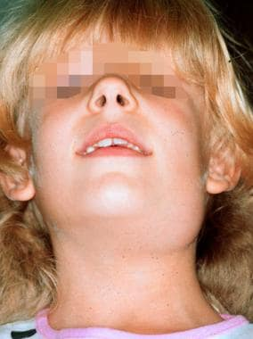
Klinička slika: Bolest započinje opštim simptomima koji mogu uključivati povišenu temperaturu, bol u preaurikularnom području, slabost, glavobolju i groznicu. Nakon te faze dolazi do naglog povećanja pljuvačnih žlezda, koje postaju bolne na dodir, a koža iznad njih eritematozna. Za razliku od bakterijskog sijaloadenitisa, sekret koji izlazi iz izvodnih kanala nije gnojan. Otok je vrlo često bilateralan, iako se ne isključuje otok samo jedne žlezde. Retka infekcija podjezične žlezde može dovesti do podizanja jezika te disfagije i dizartrije. Prisutan je trizmus.
Ekstrasalivarni znaci zauške mogu obuhvatiti:
- Inflamaciju testisa ili ovarijuma;
- Pankreatitis;
- Meningitis ili meningoencefalitis i
- Gubitak sluha.

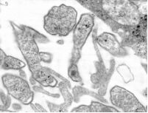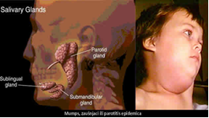
Virus mumps Parotitis epidemica

Relativno često se javlja serozni meningoencefalitis. Kod takvih slucčajeva u prvom planu su glavobolje, povracćanje i somnolencija, dok je ukočenost vrata manje izražena. Mogu nastati ispadi funkcije kranijalnih nerava, posebno n. vestibulocochlearisa sa posledičnom permanentnom gluvocćom. Od ostalih komplikacija najznačajniji su orhitis, epididimitis, oophoritis, tireoiditis, a takodje i pankreatitis. Obostrani orhitis skoro uvek se završava sterilitetom.
Dijagnoza: Dijagnoza je klinička. Ukoliko je neophodno potvrditi oboljenje, obavljaju se virusološka ili serološka ispitivanja. (IgG i IgA)
Terapija: Uglavnom simptomatska. Ona podrazumeva mirovanje, kašastu ishranu, rigoroznu higijenu usne duplje, lokalnu primenu vlažnih obloga, a od medikamenata analgetike i antipiretike. U slučaju komplikacija (orhitis ili encefalitis) daju se gama globulini i kortikosteroidi.
Prevencija – vakcinacija dece.

Infekcija citomegalovirusom
Citomegalovirus (CMV) pripada grupi herpesvirusa, a nakon infekcije ostaje u latentnom stanju u pljuvačnim žlezdama. Virus se potom može ponovno reaktivirati, što kod zdravih osoba najčešće prolazi bez kliničke slike, za razliku od imunokompromitovanih bolesnika, kojima život može biti ugrožen. Virus se može preneti transfuzijom krvi, polnim putem, mokraćom, kapljičnim putem, majčinim mlekom, pljuvačkom te transplacentarno.
Citomegalija uglavnom zahvata parotidnu, a znatno redje submandibularnu žlezdu.
Oboljenje se najčešcće vidja kod prevremeno rodjene dece ili odojčadi koja pate od dispeptičkih poremecćaja. Oboljenje je retko kod odraslih.
Razlikujemo kongenitalnu i stečenu infekciju. Infekcija citomegalovirusom kod trudnica može uzrokovati prerani poremećaj te mnoge urođene deformacije deteta. Ako dođe do infekcije novorođenčadi i male dece, posledice mogu uzrokovati trajna oštećenja jetre, srca, pluća i nervnog sistema, a vrlo su često i smrtonosne. Stečena infekcija većinom je klinički asimptomatska, a u odrasloj populaciji najčešće se manifestije kao sindrom infektivne mononukleoze, poznata kao „bolest poljupca“. Javlja se febrilno stanje s otokom limfnih čvorova, jetre, slezine i pljuvačnih žlezda. Dijagnozu postavljamo dokazivanjem specifičnog DNK-a citomegalovirusa te izolacijom virusa iz seruma, urina ili brisa ždrela. Lečenje je simptomatsko, osim ako se radi o imunokompromitovanim osobama, jer njihovo lečenje treba biti agresivnije.

Infekcija virusom humane imunodeficijencije (HIV)
Virus humane imunodeficijencije (HIV) pripada grupi retrovirusa, a infekcija se prenosi krvlju, polnim putem, transplacentarno te majčinim mlekom. Razlikujemo tri stadijuma navedene bolesti, a poslednji stadijum nazivamo AIDS . Uopšteno, kod osoba koje su zaražene HIV-om veći je rizik za nastanak zloćudnih manifestacija u organizmu (limfom, Kaposijev sarkom), pa tako i u pljuvačnim žlezdama. Bolest obično zahvata pljuvačne žlezde u kasnoj fazi, ali izuzetno može biti i njen prvi znak. Najčešće se manifestuje recidivirajućim cističnim otocima velikih pljuvačnih žlezda,uz pojavu kserostomije.
Bolest pljuvačnih žlezda uzrokovana HIV-om često je udružena s limfocitozom te klinički može podsećati na Sjogrenov sindrom, pa je potrebno sprovođenje seroloških testova i sijalometrije. Međutim, razlikuju se po tome što su kod obolelih od HIV-a autoantitela anti-SS-A i anti-SS-B u većini slučajeva negativna, a u žarišnim infiltratima prevladavaju limfociti CD8. Vrlo važna analiza takođe je citološka punkcija žlezde, jer njom isključujemo zloćudnost manifestacije. Visoka aktivna antiretroviralna terapija može privremeno ublažiti otok žlezda.
Ponovljene aspiracije, tetraciklinska skleroza i hirurško uklanjanje su procedure koje se koriste u manjem broju. Lečenje suvoće usta podrazumeva upotrebu žvakaćih guma bez šećera, sijalogoga ili preparata veštačke pljuvačke te sprovođenje dobre oralne higijene.

SPECIFIČNE BOLESTI I POREMEĆAJI PLJUVAČNIH ŽLEZDA
METABOLIČKE BOLESTI

Mnoge sistemske bolesti (metaboličke, imunološke, granulomatozne) mogu se odraziti na pljuvačne žlezde i biti uzrok njihove disfunkcije, iako se ne zna tačno deluju li na njih primarno bolesti ili njihova disfunkcija nastaje kao posledica lečenja primarne bolesti.
Najčešće metaboličke bolesti koje se mogu odraziti na delovanje pljuvačnih žlezda su: nekontrolisana šećerna bolest, hronični alkoholizam, malnutricija te poremećaji ishrane poput anoreksije i bulimije.

Šećerna bolest
Šećerna bolest ili dijabetes (diabetes mellitus) je metabolički poremećaj koji nastaje kada gušterača prestane delimično ili potpuno proizvoditi insulin, čime se povećava nivo šećera u krvi. Kod takvih bolesnika javljaju se simptomi učestalog mokrenja (poliurije), prekomerne žeđi (polidipsije), pojačane gladi (polifagije), učestale infekcije, izraziti umor, glikozurija, nagli gubitak težine i kserostomija. Takođe se mogu javiti i dijabetička ketoacidoza, hipoglikemija i hiperglikemija, dijabetička koma, retinopatija i nefropatija, polineuropatija te koronarna i cerebrovaskularna bolest. U usnoj šupljini šećerna bolest se može manifestovati simptomima pečenja, parodontitisom, kserostomijom, učestalim karijesom, učestalim infekcijama, halitozom, destrukcijom alveolarne kosti te osetljivošću sluznice, koja je tada podložnija nastanku povreda.
Razlog disfunckije pljuvačnih žlezda kod šećerne bolesti nije u potpunosti jasan. Prema nekim istraživanjima, uzrok pojave suvih usta kod takvih bolesnika može biti poliurija te time i slabija hidracija organizma ili povišen nivo šećera u krvi. Takođe se smatra da kserostomija može nastati kao posledica disfunkcije autonomnog nervnog sistema kod bolesnika sa šećernom bolesti ili pak kao posledica uzimanja lekova.
Kao posledica glikosalije i kserostomije povećana je gustina pljuvačke, a smanjen je mehanizam ispiranja usne šupljine i stvaranje antimikrobnih enzima, čime dolazi do povećanog nakupljanja C. albicans, koja se vrlo često manifestuje kao hronična atrofična i pseudomembranozna kandidijaza.
Kod pacijenata sa šećernom bolesti izuzetno je važna prevencija nastanka infekcije, a to podrazumeva redovno sprovođenje oralne higijene, primenu fluorida te redovno uklanjanje tvrdih i mekih naslaga. Takođe, vrlo je važno saznati da li je li bolest kontrolisana ili nekontrolisana, jer je u tom slučaju potrebna antibiotska profilaksa. Budući da kod dijabetičara kontrola infekcije može biti otežana, ako do nje dođe, potrebno je sprovesti agresivnu i brzu terapiju kako bismo što pre uklonili rezervoar infekcije.

Anoreksija i bulimija
Anoreksija nervoza i bulimija poremećaji su ishrane koji su obeleženi izbegavanjem hrane ili ciklusima preteranog uzimanja i namernog povraćanja hrane. Takve poremećaje nekad može biti vrlo teško dijagnostikovati zbog njihove skrivene naravi, a vrlo često nalazimo i njihovu kombinaciju. Kod takvih pacijenata promene nalazimo i u usnoj šupljini u obliku erozije gleđi, upale sluznice, heilitisa, ali i povećanja pljuvačnih žlezda i kserostomije.
Histopatološkom analizom dokazano je da kod takvih bolesnika dolazi do hipertrofije žlezdanih acinusa s posledičnim smanjenjem intersticijalnog masnog tkiva. Smatra se da hipertrofija žlezda nastaje kao posledica poremećaja ishrane i navike izazivanja povraćanja.
Lečenje je slično kao kod dijabetičara, a podrazumeva prevenciju nastanka bolesti i lečenje akutne infekcije. Takođe se preporučuje upotreba preparata za stimulaciju pljuvačnih žlezda.

Hronični alkoholizam
Hronični alkoholizam je stanje psihičke i fizičke zavisnosti od pića, koje se hronično najčešće odražava na pljuvačne žlezde u obliku njihove disfunkcije te pojave sijaloadenoza.
Sijaloadenoze su bezbolna, najčešće bilateralna uvećanja pljuvačnih žlezda, a pri njihovoj pojavi lučenje pljuvačke može biti normalno ili smanjeno. Smatra se da je etiologija nastanka disfunkcije pljuvačnih žlezda kod hroničnih alkoholičara povezana sa slabom ishranom i dehidracijom.

SPECIFIČNA OBOLJENJA PLJUVAČNIH ŽLEZDA

Specifična oboljenja pljuvačnih žlezda su tuberkuloza i sifilis.

Tuberkuloza pljuvačnih žlezda – TBC pljuvačnih žlezda je retko oboljenje, ali se može javiti kod kahektičnih osoba koje već boluju od plućne tuberkuloze. Promjene u pljuvačnim žlezdama manifestuju se se kao uvećanje žlezda praćeno stvaranjem granuloma ili cista unutar njihovog tkiva i kserostomijom.
Bacil tuberkuloze iz pljuvačke najčešće dospeva u parotidnu žlezdu (unilateralne promene), ređe hematogenim ili limfnim putem. Bolest počinje otokom parotidne žlezde, bez subjektivnih tegoba. Tuberkuloznim granulacionim tkivom bivaju prožeti žlezdani acinusi. To za posledicu ima formiranje milijarnih (hladnih) apscesa. Na koži iznad pljuvačne žlezde otvaraju se brojne fistule iz kojih se cedi gnoj.
Terapija: Leči se kombinacijom antibiotika ili se žlezde uklanjaju hirurški ako bolesnici ne odgovaraju na terapiju lekovima.
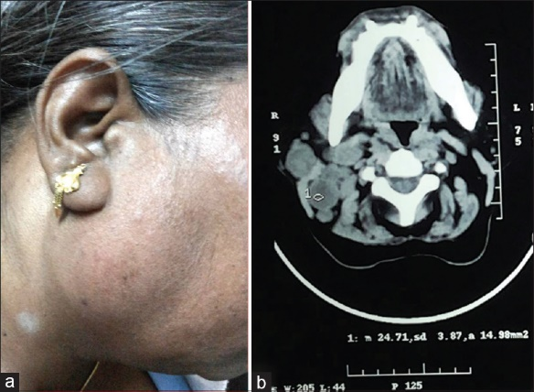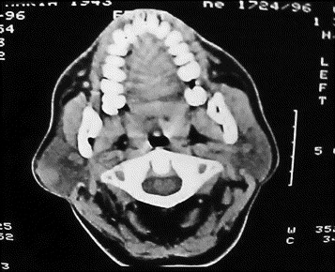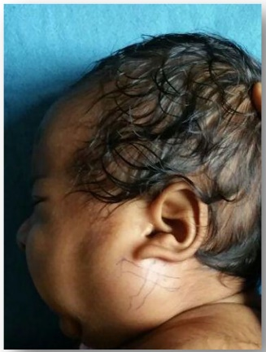

Sifilis pljuvačnih žlezda – Sifilis pljuvačnih žlezda je retko oboljenje. Promene se mogu javiti u toku sekundarnog i tercijarnog stadijuma sifilisa, a uglavnom je zahvaćena samo parotidna pljuvačna žlezda.
U sekundarnom stadijumu sifilisa mogu se javiti promene koje se manifestuju jednostranim uvećanjem parotidne pljuvačne žlezde. Koža iznad uvećane žlezde je inflamirana, izražen je trizmus, kao i bezbolno uvećanje periaurikularnih limfnih čvorova.
U tercijarnom stadijumu sifilisa može doći do formiranja guma u parotidnim pljuvačnim žlezdama. Formiranje guma koje mogu biti različite veličine, za posledicu imaju potpunu destrukciju žlezdanog tkiva, uz formiranje defekata sa ožiljcima.
Terapija: Medikamentozna, simptomatska i hirurška.

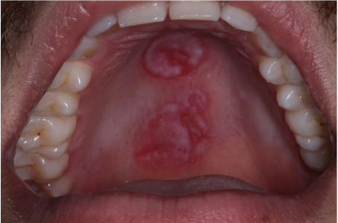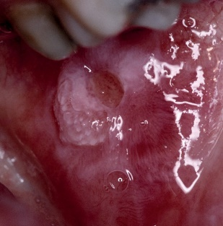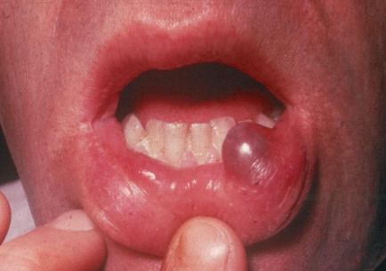

IMUNOLOŠKE BOLESTI

Mikulićevo oboljenje (Morbus Mikulicz) je izrazito hronično oboljenje koje karakteriše bujanje limfnog tkiva u pljuvačnim i suznim žlezdama. U toku bolesti su zahvaćene sve pljvačne žlezde, ali su promene najizraženije na parotidnim žlezdama. Mikulićevu bolest delimo na primarnu (idiopatsku) i sekundarnu.
Bolest je nepoznate etiologije. Smatra se da je u pitanju atipični tuberkulozni, odnosno, sifllistički proces. Veruje se i daje Mikulićevo oboljenje samo lokalna manifestacija nekih krvnih diskrazija (limfoblastična leukemija).
Bolest počinje podmuklo (bez ikakvih opštih simptoma), otokom pljuvačnih žlezda na podu usne duplje, bolesnici dobijaju karakterističan izgled, sa jako proširenom bazom lica. Uvećane su i mukozne žlezde usana, kao i suzne žlezde. U većane žlezde su veoma tvrde i bezbolne. Koža iznad njih nije izmenjena.
Proces hiperplazije traje godinama, primećeno je da kada uvećanje pljuvačnih žlezda dostigne izvestan stepen, žlezde se više ne uvećavaju.
Nabujalo limfno tkivo postepeno potiskuje i uništava žlezdano tkivo. U toku poliferacije nastaje i obliteracija izvodnih kanala. To ima za posledicu smanjeno lučenje pljuvačke i sušenje usta.
Lečenje je simptomatsko. Pokušaji da se spreči bujanje hiperplazije limfnog tkiva primenom preparata joda i drugim resorbensima najčešće su bez rezultata. Izvesni rezultati se mogu postići sa 10-12 rendgenskih zračenja.

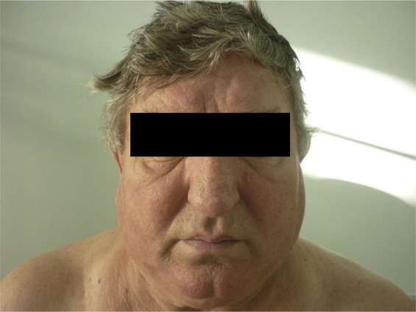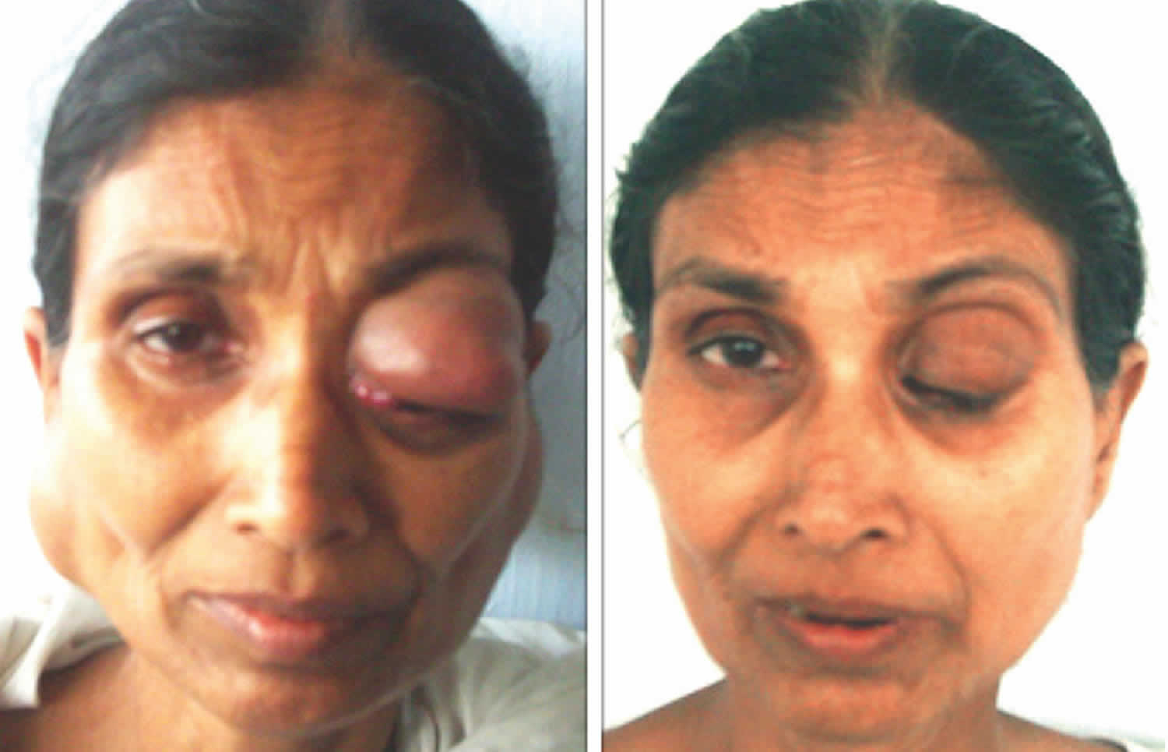

Sjögrenov sindrom (Syndroma Sjögren)

Definicija: Sjögrenov sindrom je autoimuna bolest koju karakteriše suvoća očiju i usne šupljine. U autoimunim bolestima dolazi do abnormalne proizvodnje antitela u krvi. Bolest je dobila naziv po švedskom oftalmologu Henriku Sjögrenu (1899-1986), koji je prvi opisao bolest. Karakteriše se trijasom: kserostomija (xerostomia= suvoća usta), keratoconjunctivitis sicca i reumatoidni artritis. Pri tome, oko polovine pacijenata ima reumatoidni artritis, a većina preostalih sistemski lupus eritematoides (SLE)mili sklerodermiju. Kserostomija i keratoconjunctivitis sicca čine zajedno tzv sicca sindrom.
Bolest može biti nasledna, a u etiologiji se pominje nedostatak vitamina A i alergija.
Sjogren sindrom je hronični sistemski autoimuni poremećaj, karakterizisan stvaranjem antitela koja napadaju sopstvena tkiva. Ova bolest uzrokuje upalu određenih žlezda u organizmu, pri čemu se prvenstveno misli na suzne žlezde i pljuvačne žlezde.
Sjögrenov sindrom (SS) je udružen sa suvim ustima (xerostomia) i suvoćom očiju (keratoconjuctivitis sicca). Primarni SS (SS-1 ili sicca sindrom) označava bolesnike kod kojih su prisutne navedene promene. Ukoliko se pored ovih simptoma javljaju i oboljenja vezivnog tkiva ili primarna bilijarna ciroza, koristimo termin sekundarni SS (SS-2).
Uzrast: Bolest se najčešće javlja nakon 40. godine života.
Pol: Uglavnom oboljevaju osobe ženskog pola, za vreme menopauze.
Etiologija: Autoimuna egzokrinopatija je najverovatnije posledica limfocitima posredovane destrukcije pljuvačnih, suznih i drugih egzokrinih žlezda. Kao mogući etiološki faktor se navodi i virusna infekcija. U moguće uzročnike se svrstavaju Humani retrovirus 5 (HRV-5) ili HTLV-1, kao i hepatitis C-infekcija. Genska predispozicija nije isključena kao mogući etiološki faktor.
Klinička slika: SS je multisistemsko oboljenje, koje se manifestuje sledećim promenama:
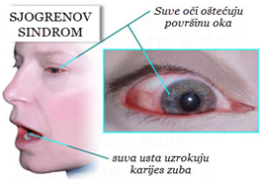
- oči - subjektivan osećaj hrapavosti, peckanja ili sušenja. Konjuktiva može biti zahvaćena inflamacijom, dok suzne žlezde mogu biti uvećane; Usled sušenja konjiktive se slepljuju, pa jutarnje otvaranje očiju ide otežano. U uglovima oka se stvaraju kraste. Promene u oku su veoma teške i vremenom mogu dovesti do gubitka vida.
- promene na zglobovima manifestuju se deformacijama. Smanjuje se i pokretljivost zglobova. Najčešće su zahvaćeni nožni zglobovi, samo izuzetno ankiloza može da zahvati i temporomandibularni zglob.
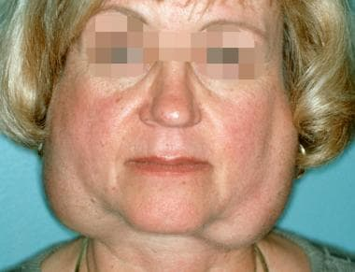
- druga oboljenja - atritis, suva vagina, purpura i mnogi drugi simptomi;
- oralne komplikacije;
- kserostomija;
- otežano konzumiranje suve hrane;
- suvoća oralne sluzokože;
- otežano nošenje protetskih nadoknada;
- uvećanje pljuvačnih žlezda;
- neprijatan ukus ili potpun gubitak čula ukusa.
Bolest počinje bilateralnim otokom pljuvačnih žlezda koji se gubi posle 10 do 15 dana.
U ustima obolelih usled smanjene količine pljuvačke, nastaje sušenje usta. Sluzokoža postaje sjajna, kao daje polirana, pri pregledu se instrumenti lepe za oralnu sluzokožu. Usled smanjenog lučenja pljuvačke, nastupaju poremećaji u govoru i ishrani. Pri govoru su bolesnici prinuđeni da uzimaju po gutljaj vode. Izraženi su i poremećaji u ukusu jer nedostaje pljuvačka koja bi rastvarala hranu i tako omogućila percepciju ukusa.
Suvoća oralne sluzokože se klinički manifestuje:
- tokom stomatološkog pregleda ogledalce se lepi za suvu oralnu sluzokožu;
- govor je otežan, jer se jezik pri fonaciji lepi za nepce;
- u početku bolesti bolesnici imaju subjektivan osećaj da su im usta suva iako još imaju pljuvačke. Sa napredovanjem bolesti usna duplja objektivno postaje suva i sjajna. Jezik je suv i izbrazdan, crven, sa parcijalnom ili totalnom atrofijom jezičnog pokrivača;
- viskozna saliva može biti uočljiva u zoni kontakta oralnih mekih tkiva.
U teškim formama SS-1 može se javiti rekurentni sijaloadenitis, kao i limfomi.
Najčešće komplikacije su:
- kandidioza,
- karijes,
- supurativni sijaloadenitis,
- uvećanje salivarnih žlezda praćeno uvećanjem regionalnih limfnih čvorova (pseudolimfomi) i
- proliferacija B-limfocita, koja može prerasti u malignu alteraciju (limfomi).

Dijagnoza: Dijagnoza Sjögrenovog sindroma bazira se na:
- anamnezi;
- kliničkom pregledu;
- prisustvu autoantitela (antinuklearni faktor, reumatoidni faktori, antinuklarna antitela SS-A (Ro) i SS-B (La);
- krvnoj slici (anemija) i SE;
- biopsiji malih pljuvačnih žlezda (labijalnih – fokalni limfocitni infiltrat) i
- drugim ispitivanjima pljuvačke.
Biopsija pljuvačnih žlezda donje usne je "zlatni standard" u dijagnostici SS, budući da se uvećanje i disfunkcija pljuvačnih i suznih žlezda sreće kod različitih patoloških stanja.
Suvoća očiju može se dijagnostikovati Schirmerovim testom. Putem ovog testa, koji se izvodi pomoću traka filter papira koje se stavljaju u donji konjunktivalni sulkus, ispituje se sekretorna funkcija suznih žlezda.
Ispitivanje funkcije pljuvačnih žlezda se izvodi merenjem količine izlučene parotidne pljuvačke za vreme stimulacije salivacije. Parotidna žlezda normalno izluči 1-2 mL/min, a kod Sjögrenovog sindroma količina pljuvačke može biti smanjena na 0.5 mL ili na još manje.
U serumu obolelih mogu se naći hipergamaglobulinemija, autoantitela na antigene izvodnih kanala pljuvačnih žlezda, antinuklearna antitela, visoki titar reumatoidnih faktora, itd.
Osobe koje boluju od Sjegrenovog sindroma izložene su povećanom riziku nastanka malignog limfoma, ozbiljnih infekcija, insuficijencije jetre i bubrega.

Terapija:
Lečenje Sjögrenovog sindroma nije moguće, ali se simptomi mogu olakšati. Suve oči mogu se navlažiti veštačkim suzama. Za suva usta potrebno je neprestano pijuckati tečnost, lokalna primena 1%-tne rastvora limunske kiseline, žvakati žvakaće gume ili koristiti tečnosti za ispiranje usta. Lekove koji smanjuju lučenje pljuvačke, kao što su dekongestivi i antihistaminici treba izbegavati jer mogu pogoršati stanje. Savesna higijena zuba i česte posete zubaru mogu smanjiti propadanje i gubitak zuba. Bolne, otečene pljuvačne žlezde mogu se lečiti analgeticima. Budući da je upala zglobova blaga, aspirin i odmor su često dovoljni u lečenju. Kada su simptomi oštećenja unutrašnjih organa ozbiljni, može biti korisno uzimanje kortikosterida kao što je prednizon.

Stomatološka terapija je uglavnom simptomatska. Ona obuhvata:
- stimulaciju ili supstituciju pljuvačke;
- sprečavanje nastanka dentalnog karijesa i
- sprečavanje sekundarne infekcije gljivicama iz roda C. Albicans.

Ukoliko je salivama funkcija očuvana pokušava se sa stimulacijom pljuvačne sekrecije. Daje se Prostigmin (Neostigmin metylsulfat) tri puta dnevno po jedna tableta od 15 miligrama. Dobri rezultati se postižu i premazivanjem oralhog epitela sa 5% rastvorom prostigmina.
Radi zaštite oralnog epitela koristi se i vitamin A i to tako što bolesnici tri puta na dan posle jela stave na jezik po 30 kapi ovog vi tamina. Jedan mililitar toga rastvora sadrži 100.000 U vitamina A.

Ključni saveti za prevenciju oticanja pljuvačnih žlezda sugerišu redovno upražnjavanje oralne higijene, unošenje dovoljnih količina vode, zdravu ishranu, izbegavanje konzumiranja cigareta i drugih nezdravih navika.

